法定代表人身份证明

投标人名称：盘锦昊驰运输有限公司
姓名：夏海英性别：女 年龄：65岁 职务：总经理
系盘锦昊驰运输有限公司（投标人名称）的法定代表人。
特此证明。

附：法定代表人身份证复印件。

注：本身份证明需由投标人加盖单位公章。


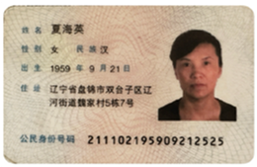

投标人：盘锦昊驰运输有限公司（电子公章）
2024 年 7 月 29 日

